ニックネームでの

展示もできます。

『○歳の時に作った山車』など

表記方法相談可。

ずっと前に学校の宿題で

作った山車なども大歓迎

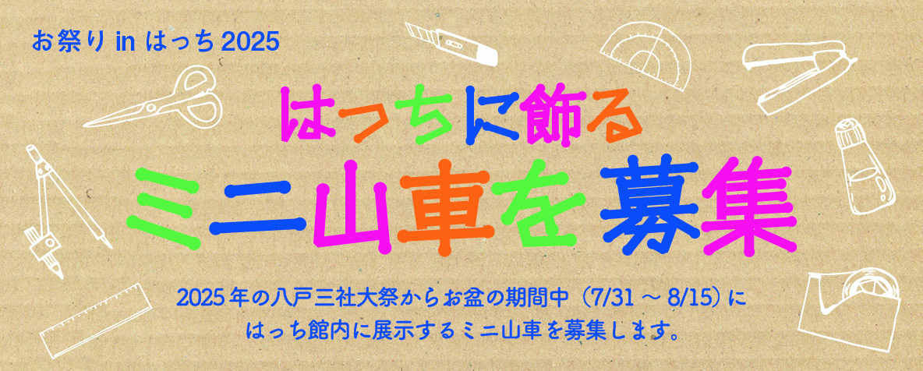

▼受付期間：2025年 7月18日（金）まで

▼募集数：20台程度（１人（１団体）につき１台まで）

▼サイズ：展開時サイズ　幅80cm×奥行100cm以内

▼受付方法：申込用紙をはっち１階インフォメーションへ持ち込み、又はメール・FAX・郵送で

お送りください。後日詳細確認のため連絡いたします。

**※申し込み後にキャンセルの場合はお早めにご連絡ください。**

**※搬出入時や展示中に壊れたり取れたりしない装飾としてください。**

☆展示参加者には三社大祭グッズを進呈します。

▼展示場所：八戸ポータルミュージアム はっち館内

▼展示期間：2025年 7月31日（木）～8月15日（金）

▼搬入出方法：直接はっちヘお持ち込み／はっちでお引き取り ください。★郵送不可

◆搬入期間・時間　7月26日（土）～28日（月）　各日9時～20時。最終日28日は17時まで。

◆搬出期間・時間　8月16日（土）～18日（月）　各日9時～20時。

**申込書**

|  |  |  |  |  |
| --- | --- | --- | --- | --- |
| 搬入希望日 | | 月　　　　　　　日　　　　　　　　　　　時ごろ | | |
| 搬出希望日 | | 月　　　　　　　日　　　　　　　　　　　時ごろ | | |
| 山車のサイズ（展開時） | | 幅 　 cm　　／　　奥行 　　 　　　　 cm　／　　高さ 　　 　　　　 cm | | |
| 山車の題名 | |  | | |
| 氏 名　/　年　齢 | | 展示時表示希望名 | 応募者名　　　　 　　　年齢  才 | |
| 住　　所 | | 〒 | | |
| 連絡先 | 電話番号 |  | Eメール |  |

※記載された個人情報は八戸市個人情報保護条例に基づき厳重に管理し、目的外に使用しません。

い た ば

****［問合せ］八戸ポータルミュージアム はっち　　担当：伊多波・館合・金澤・高升

〒031-0032 青森県八戸市三日町11-1

TEL 0178-22-8228 ／ FAX 0178-22-8808

はちのへ山車振興会　協賛

メール　hacchi@city.hachinohe.aomori.jp